CHUYÊN MỤC " MỖI TUẦN MỘT CÂU CHUYỆN ĐẸP, MỘT CUỐN SÁCH HAY, MỘT TẤM GƯƠNG SÁNG"
Chúng em tích cực bảo vệ môi trường mọi lúc, mọi nơi.
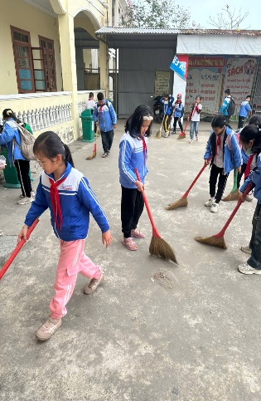 | 